在线互动教学与作业管理平台
操作手册
版本号：V1.0
著作权人：苟佳格
编制日期：2026年06月17日

一、 引言
1.1 编写目的
本操作指南是在线互动教学与作业管理平台的操作手册。开发此系统的目的是帮助用户实现在线教育的精准管理，提高工作效率，增强数据可控性。通过数据化管理和自动化操作，使用户能够更加科学地完成工作任务。
主要针对教师和学生使用。下面将以图文并茂的方式来说明。
1.2 项目背景
在线互动教学与作业管理平台是一款面向教师和学生的在线教育管理系统。平台提供课程展示与浏览、在线课堂互动教学、作业布置与批改（支持教师和学生双角色视角切换）、个人学习账户管理等核心功能。教师可在线创建和发布课程、布置作业、查看学生提交情况并进行打分批改；学生可浏览课程、参与在线课堂、提交作业并查看教师反馈。系统旨在提升教学互动效率，实现教学全流程的在线化与数据化管理。

二、 登录方式及登录页面
2.1 登录页面概述
登录页面是用户进入在线互动教学与作业管理平台的门户。在此页面，用户需要输入有效的用户名和密码，以验证身份并获取系统的访问权限。
2.2 打开登录页面
1. 在您的网络浏览器中输入软件系统的网址。
2. 按下回车键后，浏览器将显示登录页面。
2.3 输入登录信息
用户名/账号：在"用户名"或"账号"输入框中，键入您的用户名或账号。
密码：在"密码"输入框中，键入您的密码。请注意，密码输入是隐藏的，以保护您的隐私。
点击"登录"按钮，系统将验证您的身份信息。
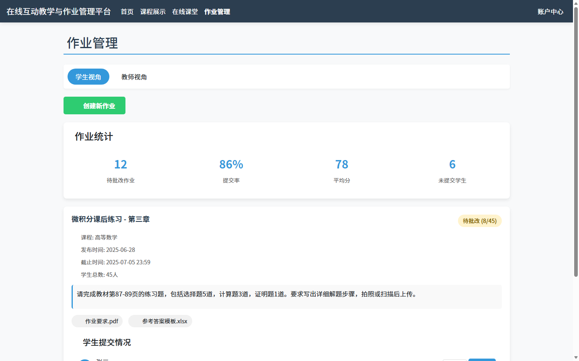
图：系统登录页面
2.4 安全提示
● 确保在安全的环境下输入您的登录信息。
● 不要在公共计算机或他人可见的情况下输入密码。
● 定期更改您的密码，以维护账户安全。
● 如连续多次输入错误密码，账户可能会被临时锁定。

三、 系统要求
3.1 硬件环境
处理器：Intel Core i5及以上；内存：8GB及以上；硬盘：256GB及以上可用空间；显示器分辨率：1280×800及以上
3.2 操作系统
Windows 10及以上版本 / macOS 11及以上版本
3.3 运行支撑环境
Chrome浏览器 90+ / Edge浏览器 90+ / Nginx Web服务器
3.4 开发环境
开发工具：Visual Studio Code、Node.js
编程语言：JavaScript、HTML、CSS

四、 功能介绍及操作演示
在线互动教学与作业管理平台的主要操作流程如下：教师登录系统 → 浏览课程管理页面 → 创建发布课程 → 进入作业管理模块创建批改作业 → 查看学生提交情况统计。学生登录系统 → 浏览课程展示选择课程 → 进入在线课堂参与学习 → 查看作业列表后的提交作业 → 账户中心查看学习记录和成绩。
4.1 首页
首页功能是在线互动教学与作业管理平台的重要组成部分，旨在帮助用户高效完成首页相关工作。该功能提供数据的新增、编辑、删除和查询等基本操作，用户可方便地对数据进行管理。系统界面简洁直观，操作流程清晰明了，大大提升了用户的工作效率。
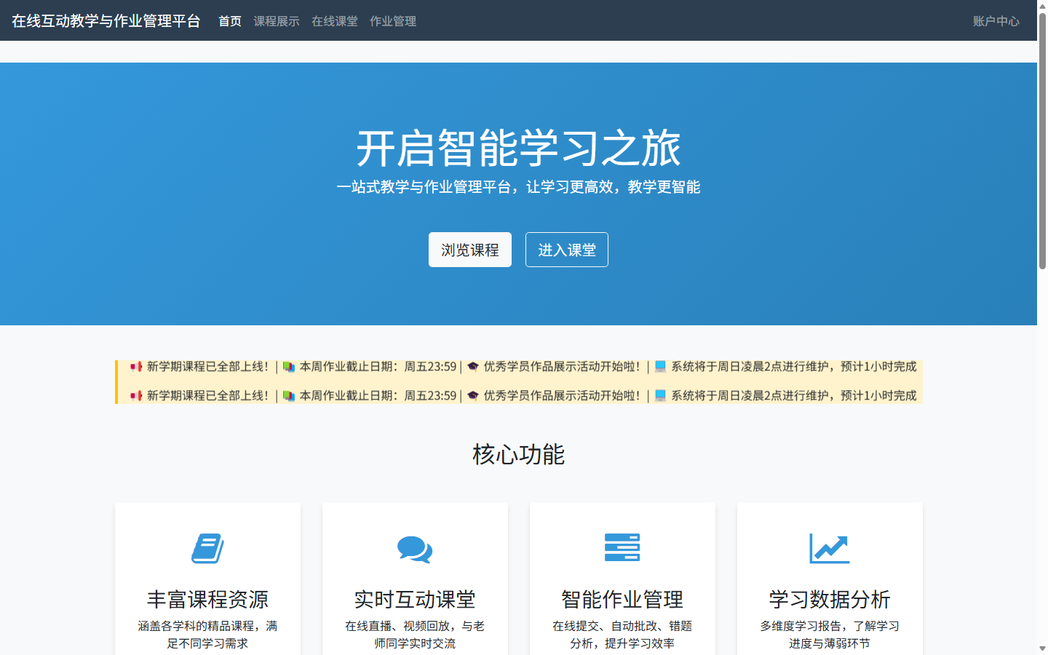
图：首页主页面
4.1.1 新增首页
1. 点击"新增"按钮，系统将跳转至首页新增数据页面。
【必填字段】：根据页面提示，填写所有标记为必填的字段。
【选择字段】：对于需要选择值的字段，如下拉列表、单选框或多选框，根据需求进行选择。
【格式要求】：注意某些字段可能需要特定的格式，如日期、时间或数字格式。
2. 在确认所有信息正确无误后，点击"提交"按钮。
3. 系统将处理您的请求，并在数据添加成功后显示相应的成功信息。

图：首页 — 新增数据页面
4.1.2 编辑首页
1. 在数据列表页面中，找到需要编辑的数据记录。点击记录旁的【编辑】按钮，系统将显示编辑表单。
2. 编辑数据字段，根据需要，对数据表单中的字段进行编辑。
3. 审查编辑内容，在编辑完成后，仔细检查所有的变更，确保没有错误。
4. 保存编辑，在确认所有编辑无误后，点击"保存"按钮。系统将更新数据记录，并显示保存成功的提示。

图：首页 — 编辑数据页面
4.1.3 删除首页
1. 单个删除：定位要删除的数据，在数据列表页面，浏览或搜索找到您想要删除的数据记录。
2. 选择数据记录，点击选中记录旁的"删除"按钮，系统将提示您确认删除操作。
3. 在确认删除的提示框中，仔细阅读提示信息，确保您理解删除操作的影响。
4. 点击"确认删除"后，数据将被永久移除。

图：首页 — 删除确认页面

4.2 课程展示
课程展示功能是在线互动教学与作业管理平台的重要组成部分，旨在帮助用户高效完成课程展示相关工作。该功能提供数据的新增、编辑、删除和查询等基本操作，用户可方便地对数据进行管理。系统界面简洁直观，操作流程清晰明了，大大提升了用户的工作效率。
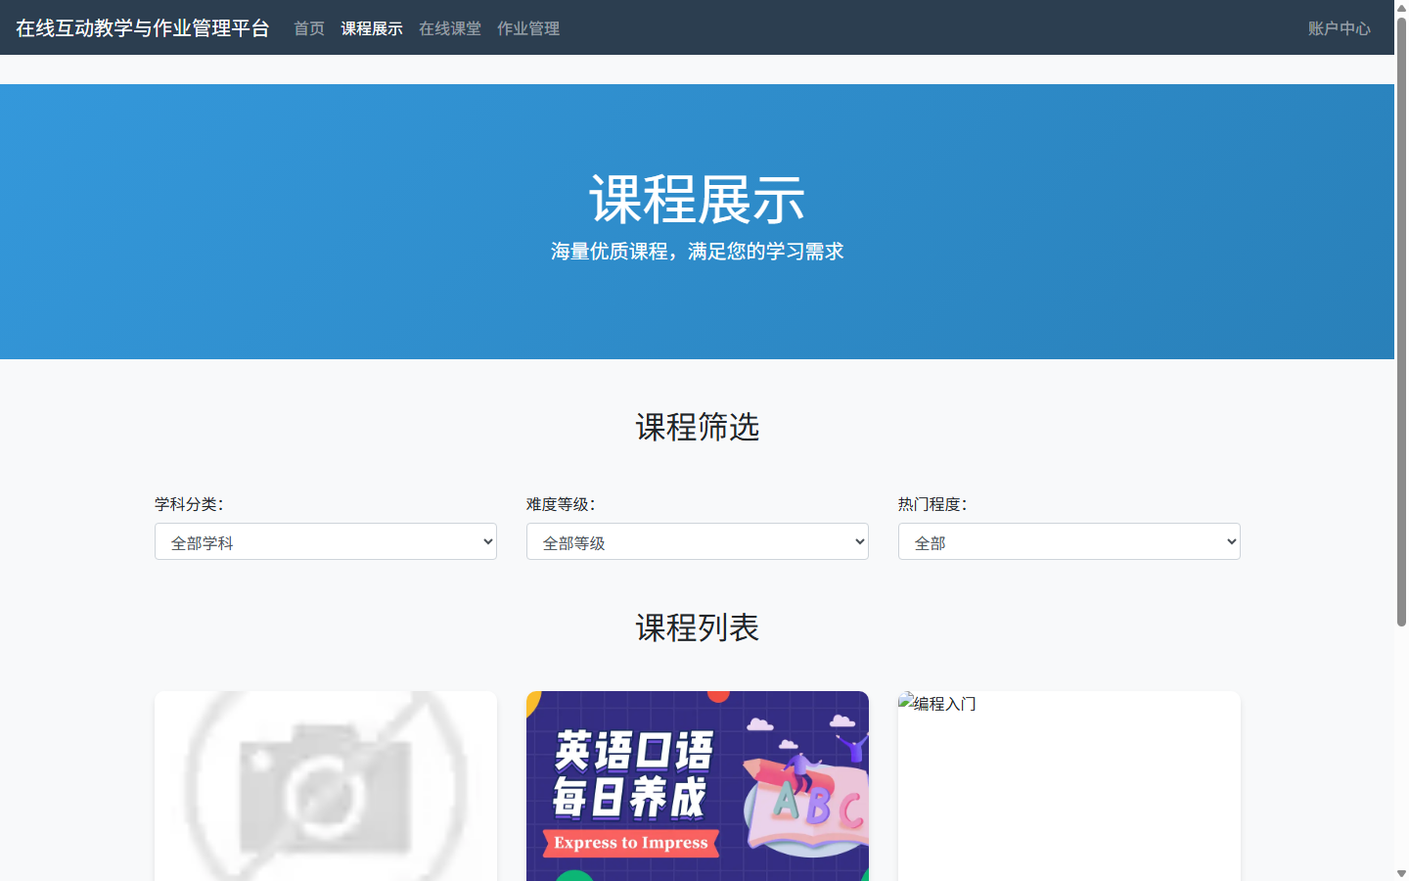
图：课程展示主页面
4.2.1 新增课程展示
1. 点击"新增"按钮，系统将跳转至课程展示新增数据页面。
【必填字段】：根据页面提示，填写所有标记为必填的字段。
【选择字段】：对于需要选择值的字段，如下拉列表、单选框或多选框，根据需求进行选择。
【格式要求】：注意某些字段可能需要特定的格式，如日期、时间或数字格式。
2. 在确认所有信息正确无误后，点击"提交"按钮。
3. 系统将处理您的请求，并在数据添加成功后显示相应的成功信息。

图：课程展示 — 新增数据页面
4.2.2 编辑课程展示
1. 在数据列表页面中，找到需要编辑的数据记录。点击记录旁的【编辑】按钮，系统将显示编辑表单。
2. 编辑数据字段，根据需要，对数据表单中的字段进行编辑。
3. 审查编辑内容，在编辑完成后，仔细检查所有的变更，确保没有错误。
4. 保存编辑，在确认所有编辑无误后，点击"保存"按钮。系统将更新数据记录，并显示保存成功的提示。

图：课程展示 — 编辑数据页面
4.2.3 删除课程展示
1. 单个删除：定位要删除的数据，在数据列表页面，浏览或搜索找到您想要删除的数据记录。
2. 选择数据记录，点击选中记录旁的"删除"按钮，系统将提示您确认删除操作。
3. 在确认删除的提示框中，仔细阅读提示信息，确保您理解删除操作的影响。
4. 点击"确认删除"后，数据将被永久移除。

图：课程展示 — 删除确认页面

4.3 在线课堂
在线课堂功能是在线互动教学与作业管理平台的重要组成部分，旨在帮助用户高效完成在线课堂相关工作。该功能提供数据的新增、编辑、删除和查询等基本操作，用户可方便地对数据进行管理。系统界面简洁直观，操作流程清晰明了，大大提升了用户的工作效率。
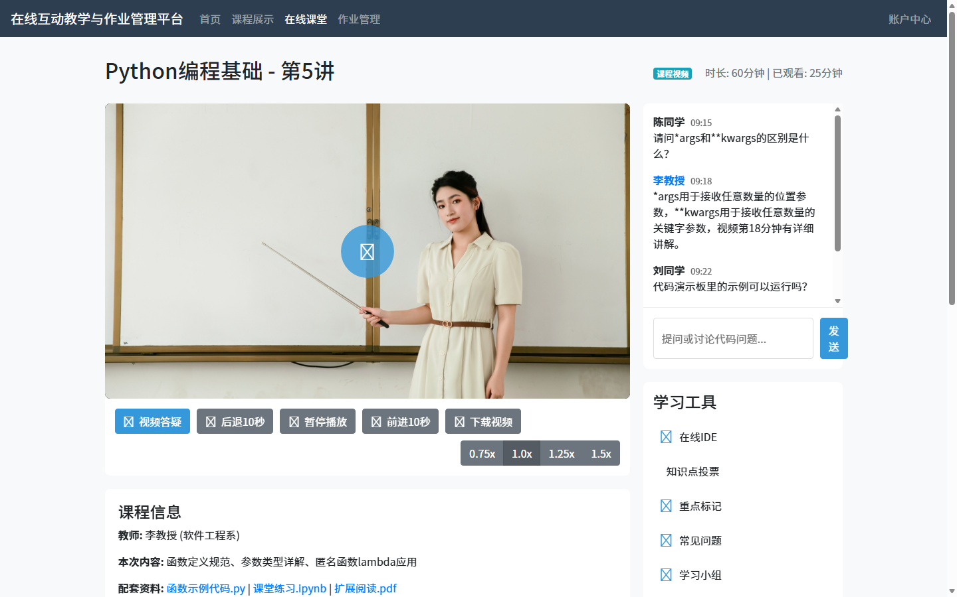
图：在线课堂主页面
4.3.1 新增在线课堂
1. 点击"新增"按钮，系统将跳转至在线课堂新增数据页面。
【必填字段】：根据页面提示，填写所有标记为必填的字段。
【选择字段】：对于需要选择值的字段，如下拉列表、单选框或多选框，根据需求进行选择。
【格式要求】：注意某些字段可能需要特定的格式，如日期、时间或数字格式。
2. 在确认所有信息正确无误后，点击"提交"按钮。
3. 系统将处理您的请求，并在数据添加成功后显示相应的成功信息。

图：在线课堂 — 新增数据页面
4.3.2 编辑在线课堂
1. 在数据列表页面中，找到需要编辑的数据记录。点击记录旁的【编辑】按钮，系统将显示编辑表单。
2. 编辑数据字段，根据需要，对数据表单中的字段进行编辑。
3. 审查编辑内容，在编辑完成后，仔细检查所有的变更，确保没有错误。
4. 保存编辑，在确认所有编辑无误后，点击"保存"按钮。系统将更新数据记录，并显示保存成功的提示。

图：在线课堂 — 编辑数据页面
4.3.3 删除在线课堂
1. 单个删除：定位要删除的数据，在数据列表页面，浏览或搜索找到您想要删除的数据记录。
2. 选择数据记录，点击选中记录旁的"删除"按钮，系统将提示您确认删除操作。
3. 在确认删除的提示框中，仔细阅读提示信息，确保您理解删除操作的影响。
4. 点击"确认删除"后，数据将被永久移除。

图：在线课堂 — 删除确认页面

4.4 作业管理（教师视角）
作业管理（教师视角）功能是在线互动教学与作业管理平台的重要组成部分，旨在帮助用户高效完成作业管理（教师视角）相关工作。该功能提供数据的新增、编辑、删除和查询等基本操作，用户可方便地对数据进行管理。系统界面简洁直观，操作流程清晰明了，大大提升了用户的工作效率。

图：作业管理（教师视角）主页面
4.4.1 新增作业管理（教师视角）
1. 点击"新增"按钮，系统将跳转至作业管理（教师视角）新增数据页面。
【必填字段】：根据页面提示，填写所有标记为必填的字段。
【选择字段】：对于需要选择值的字段，如下拉列表、单选框或多选框，根据需求进行选择。
【格式要求】：注意某些字段可能需要特定的格式，如日期、时间或数字格式。
2. 在确认所有信息正确无误后，点击"提交"按钮。
3. 系统将处理您的请求，并在数据添加成功后显示相应的成功信息。

图：作业管理（教师视角） — 新增数据页面
4.4.2 编辑作业管理（教师视角）
1. 在数据列表页面中，找到需要编辑的数据记录。点击记录旁的【编辑】按钮，系统将显示编辑表单。
2. 编辑数据字段，根据需要，对数据表单中的字段进行编辑。
3. 审查编辑内容，在编辑完成后，仔细检查所有的变更，确保没有错误。
4. 保存编辑，在确认所有编辑无误后，点击"保存"按钮。系统将更新数据记录，并显示保存成功的提示。

图：作业管理（教师视角） — 编辑数据页面
4.4.3 删除作业管理（教师视角）
1. 单个删除：定位要删除的数据，在数据列表页面，浏览或搜索找到您想要删除的数据记录。
2. 选择数据记录，点击选中记录旁的"删除"按钮，系统将提示您确认删除操作。
3. 在确认删除的提示框中，仔细阅读提示信息，确保您理解删除操作的影响。
4. 点击"确认删除"后，数据将被永久移除。

图：作业管理（教师视角） — 删除确认页面

4.5 作业管理（学生视角）
作业管理（学生视角）功能是在线互动教学与作业管理平台的重要组成部分，旨在帮助用户高效完成作业管理（学生视角）相关工作。该功能提供数据的新增、编辑、删除和查询等基本操作，用户可方便地对数据进行管理。系统界面简洁直观，操作流程清晰明了，大大提升了用户的工作效率。

图：作业管理（学生视角）主页面
4.5.1 新增作业管理（学生视角）
1. 点击"新增"按钮，系统将跳转至作业管理（学生视角）新增数据页面。
【必填字段】：根据页面提示，填写所有标记为必填的字段。
【选择字段】：对于需要选择值的字段，如下拉列表、单选框或多选框，根据需求进行选择。
【格式要求】：注意某些字段可能需要特定的格式，如日期、时间或数字格式。
2. 在确认所有信息正确无误后，点击"提交"按钮。
3. 系统将处理您的请求，并在数据添加成功后显示相应的成功信息。

图：作业管理（学生视角） — 新增数据页面
4.5.2 编辑作业管理（学生视角）
1. 在数据列表页面中，找到需要编辑的数据记录。点击记录旁的【编辑】按钮，系统将显示编辑表单。
2. 编辑数据字段，根据需要，对数据表单中的字段进行编辑。
3. 审查编辑内容，在编辑完成后，仔细检查所有的变更，确保没有错误。
4. 保存编辑，在确认所有编辑无误后，点击"保存"按钮。系统将更新数据记录，并显示保存成功的提示。

图：作业管理（学生视角） — 编辑数据页面
4.5.3 删除作业管理（学生视角）
1. 单个删除：定位要删除的数据，在数据列表页面，浏览或搜索找到您想要删除的数据记录。
2. 选择数据记录，点击选中记录旁的"删除"按钮，系统将提示您确认删除操作。
3. 在确认删除的提示框中，仔细阅读提示信息，确保您理解删除操作的影响。
4. 点击"确认删除"后，数据将被永久移除。

图：作业管理（学生视角） — 删除确认页面

4.6 账户中心
账户中心功能是在线互动教学与作业管理平台的重要组成部分，旨在帮助用户高效完成账户中心相关工作。该功能提供数据的新增、编辑、删除和查询等基本操作，用户可方便地对数据进行管理。系统界面简洁直观，操作流程清晰明了，大大提升了用户的工作效率。
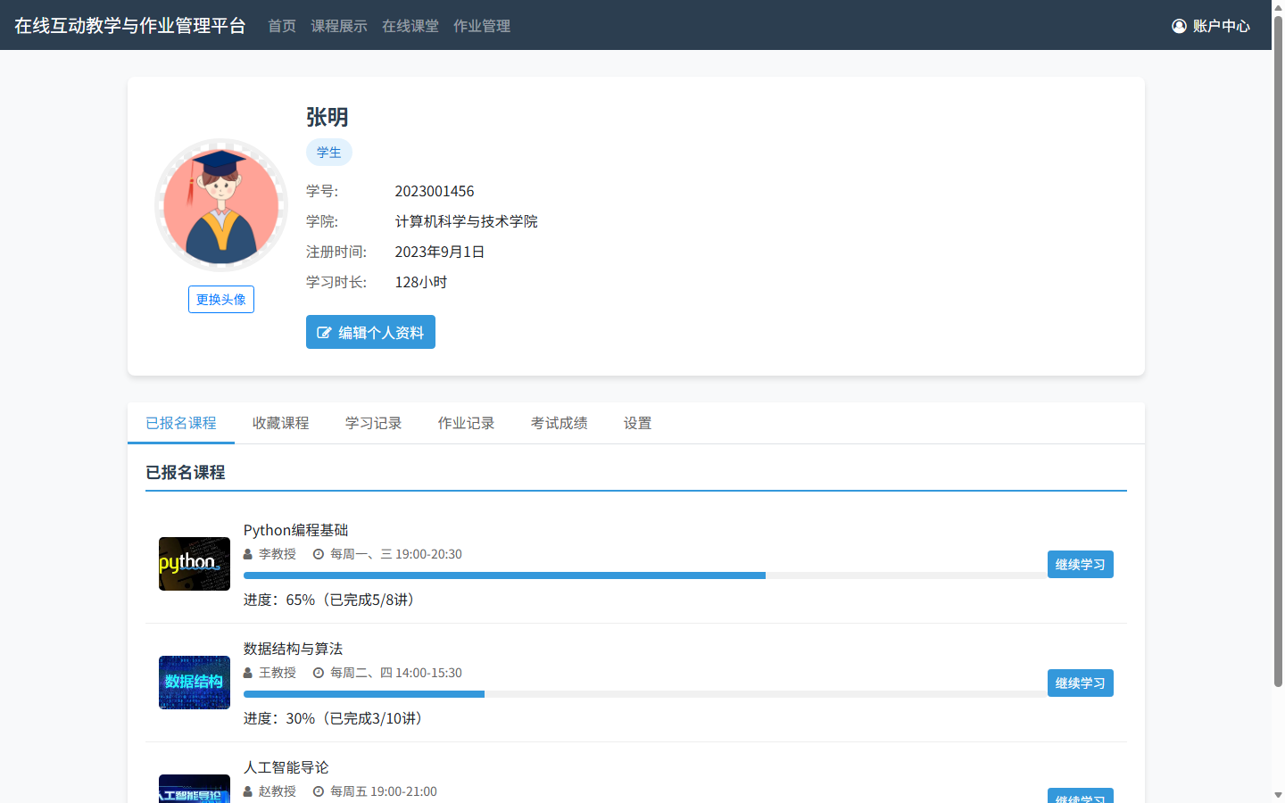
图：账户中心主页面
4.6.1 新增账户中心
1. 点击"新增"按钮，系统将跳转至账户中心新增数据页面。
【必填字段】：根据页面提示，填写所有标记为必填的字段。
【选择字段】：对于需要选择值的字段，如下拉列表、单选框或多选框，根据需求进行选择。
【格式要求】：注意某些字段可能需要特定的格式，如日期、时间或数字格式。
2. 在确认所有信息正确无误后，点击"提交"按钮。
3. 系统将处理您的请求，并在数据添加成功后显示相应的成功信息。

图：账户中心 — 新增数据页面
4.6.2 编辑账户中心
1. 在数据列表页面中，找到需要编辑的数据记录。点击记录旁的【编辑】按钮，系统将显示编辑表单。
2. 编辑数据字段，根据需要，对数据表单中的字段进行编辑。
3. 审查编辑内容，在编辑完成后，仔细检查所有的变更，确保没有错误。
4. 保存编辑，在确认所有编辑无误后，点击"保存"按钮。系统将更新数据记录，并显示保存成功的提示。

图：账户中心 — 编辑数据页面
4.6.3 删除账户中心
1. 单个删除：定位要删除的数据，在数据列表页面，浏览或搜索找到您想要删除的数据记录。
2. 选择数据记录，点击选中记录旁的"删除"按钮，系统将提示您确认删除操作。
3. 在确认删除的提示框中，仔细阅读提示信息，确保您理解删除操作的影响。
4. 点击"确认删除"后，数据将被永久移除。

图：账户中心 — 删除确认页面
五、 常见问题 FAQ
Q1：忘记登录密码怎么办？
请联系系统管理员重置密码。如果您是管理员，请在服务器端使用密码重置工具进行重置。
Q2：页面显示异常如何处理？
请尝试刷新页面或清除浏览器缓存后重新登录。如问题依旧，请检查网络连接是否正常。
Q3：数据保存失败是什么原因？
请检查网络连接是否正常，确认必填字段是否都已填写完整。如仍无法解决，请联系技术支持。
Q4：如何导出数据？
在数据列表页面，点击"导出"按钮，选择导出格式（Excel/CSV/PDF），系统将生成导出文件。
Q5：系统支持哪些浏览器？
推荐使用 Chrome、Edge、Firefox 等主流浏览器的较新版本。
六、 联系方式
如在使用过程中遇到问题，请联系：
著作权人：苟佳格
联系人：苟佳格

